

“杨哈哈”BBS网站
文件状态：  [√]草稿  [ ]正式发布  [ ]正在修改 | 文件标识： | SE-2018-G16-TP
文件状态：  [√]草稿  [ ]正式发布  [ ]正在修改 | 当前版本： | 0.1.1
文件状态：  [√]草稿  [ ]正式发布  [ ]正在修改 | 作者： | 周德阳，何银超，冯一鸣
文件状态：  [√]草稿  [ ]正式发布  [ ]正在修改 | 完成日期： | 2018-5-6
测试计划
Test Plan

版 本 历 史
版本 | 作者 | 协助者 | 起止日期 | 备注
0.1.1 | 周德阳 | 周德阳 | 2018/5/5-2018/5/6 | 起草

目录
版 本 历 史 2
1 引言 4
1.1 编写目的 5
1.2 背景 5
1.2.1 待测试系统名称 5
1.2.2 用户代表 5
1.2.2.1 用户 5
1.2.3 组织分解结构 6
1.2.4 测试人员 6
1.2.5 前序任务 6
1.3 定义 6
1.4 参考资料 7
2 计划 7
2.1 软件说明 7
2.1.1 质量指标 7
2.2 测试内容 8
2.3 工作分解结构WBS 8
2.4 用户测试 8
2.4.1 进度安排 8
2.4.2 条件 9
2.4.3 测试资料 9
2.4.4 测试培训 9
2.5 论坛管理员测试 9
2.5.1 进度安排 9
2.5.2 条件 10
2.5.3 测试资料 10
2.5.4 测试培训 10
2.6 网站管理员测试 10
2.6.1 进度安排 10
2.6.2 条件 11
2.6.3 测试资料 11
2.6.4 测试培训 11
3 测试设计说明 11
3.1 功能性测试 11
3.2 非功能性测试 11
3.2.1 性能测试 11
3.2.2 系统可用性测试 12
3.2.3 安全性测试 12
3.3.1 应急需求测试 12
4 评价准则 12
4.1 范围 12
4.2 数据整理 12

- 引言
  - 编写目的
为了使本项目（yanghaha BBS）在系统实现后能有计划地测试，我们编写这份测试计划，为测试人员与开发人员提供一个框架，使之能合理的在限定时间内完成个阶段的测试计划，到达里程碑。
  - 背景
    - 待测试系统名称
yanghaha BBS论坛
    - 用户代表
下表说明了各个用户群的用户代表。
用户类别 |  | 用户姓名 | 当前身份 |  | 用户简介 |  | 选择原因 |  | 责任及义务
客户 |  | 杨枨 | 项目的下达者 |  | 本项目特约客户，对项目功能及的方向提出宝贵建议。 |  | 有丰富的项目经验，能帮助我们完成项目。 |  | 对项目组可进行检查、评审的权利。
注册用户 | 教师 | 杨枨 |  | “软件工程导论”课程老师 |  | 拥有丰富的软件工程系列课程教学经验 |  | 获得过项目管理专业人士资格认证，对同学耐心负责，与同学探讨如何更加好的完成一个项目。 |  | 对yanghahaBBS的网站功能提出宝贵的修改意见以及指导我们完成一系列的工作任务。
注册用户 | 学生 | 王淑雯 | 软件工程专业16级学生 |  | 上软件工程导论的同学 |  | 提出宝贵意见，对见界面原型和需求提出意见。 |  | 提供"yanghahaBBS”项目中学生角色功能需求，并对本项目组所做的界面原型提供相应的修改意见
管理员 |  | 平易成 | 软件工程专业16级学生 |  | 上软件工程导论的同学 |  | 对项目管理员提出细分。 |  | 提供"yanghahaBBS”项目中管理员角色功能需求。
      - 用户
姓名 | 用户身份 | 电话 | 邮箱 | 地址
平易成 | 管理员用户 | 18258871339 | kurisu_l@163.com | 弘毅b1
杨枨 | 客户&教师 | 13357102333 | yangc@zucc.edu.cn | 理四504
王淑雯 | 客户 | 15988168048 | 31601383@stu.zucc.edu.cn | 问源

    - 组织分解结构
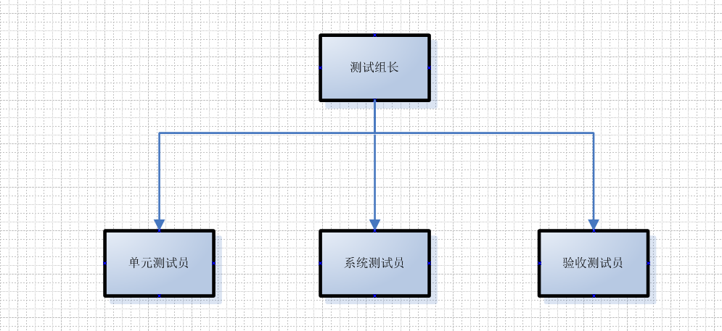

    - 测试人员
      - 测试组组长
本职概述：
负责组织软件产品的测试活动，保障产品质量达到规定要求，将测试报告提交给编码人员修改。

      - 单元测试员

本职概述：
负责软件单元测试环境的工作，提交高质量的测试报告。

      - 系统测试员
本职概述：
负责软件的系统测试，提交高质量的测试报告。

      - 验收测试员
本职概述：
负责验收测试，保证产品顺利完成验收，提交高质量的测试报告。

    - 前序任务
系统设计与实现，软件概要设计。
  - 定义
专门术语 | 具体解释
软件 | 软件（英文：Software）是程序加文档的集合体。
软件工程 | 软件工程（英文：Software Engineering）是一门研究用工程化方法构建和维护有效的、实用的和高质量的软件的学科。
SQA&T | 软件质量保证与测试

  - 参考资料
[1] 秦航、杨强，软件质量保证与测试
[2] 张海藩,牟永敏.软件工程导论（第六版）
[3] GB+T-8567-2006.国标《计算机软件文档编制规范》
[4] GB/T19000—2008/ISO9000.国标《质量管理体系 基础和术语》
[5] 软件项目管理（原书第5版） [Software Project Management Fifth Edition]

- 计划
  - 软件说明
    - 质量指标
编号 | 特性 | 功能点 | 特性描述
FE-1 | 学习模块。娱乐模块 | 软件工程专业各科考试卷下载  ②评论功能 | 课程资料：上传历年试卷（主要）等软件工程专业学生学习资料传输速度 200人并发，平均响应时间小于1秒。  评论功能：对给与的参考资料给出评价留言。  娱乐模块：分子类:跳蚤市场，兼职信息等模块。
FE-2 | 登录注册功能模块 | 用户注册  用户登录  找回密码 | 注册信息：证件号(学号）、真实姓名、密码、确认密码  登录信息：证件号(学号）、密码  找回密码：发邮件给管理员
FE-3 | 论坛管理模块（文章资料共享模块） | 发帖  跟贴  举报 | 发表关于软件工程技术相关帖
FE-4 | 查询管理模块 | 模糊查询 | 根据限制条件进行查询全站资源，搜出来后一个链接列表
FE-5 | 帮助管理模块 | 点击可下载网站向导即使用指南 | 描述常见问题（Q&A）、说明常规的使用流程
具体需求见SE-2018-G16-SRS
  - 测试内容
测试用例见SE-2018-G16-测试用例
测试内容 | 描述 | 时间安排
用户测试 | 用户测试功能是否能够正常工作,是否符合SRS中功能需求的要求 | 2018/5/27-2018/5/28
论坛管理员测试 | 论坛管理员测试论坛管理功能是否能够正常工作,是否符合SRS中功能需求的要求 | 2018/5/29-2018/5/30
网站管理员测试 | 网站管理员测试网站管理功能是否能够正常工作,是否符合SRS中功能需求的要求 | 2018/6/1-2018/6/3

  - 工作分解结构WBS
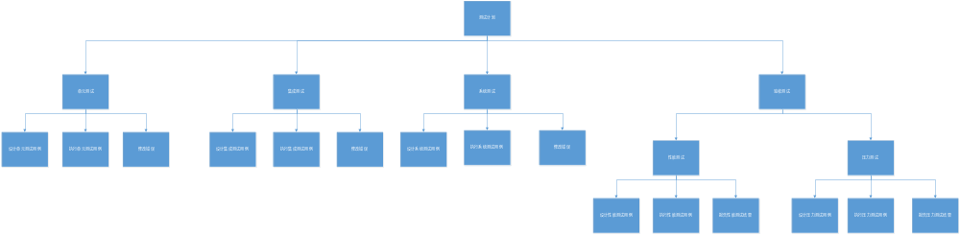
见PRD-2017-G01-测试计划-WBS
  - 用户测试
    - 进度安排
任务 | 预计开始时间 | 预计结束时间
设计用户测试用例 | 2018年6月1日 | 2018年6月2日
执行用户测试用例 | 2018年6月1日 | 2018年6月3日
修改错误 | 2018年6月1日 | 2018年6月5日

    - 条件
周德阳 | 华硕笔记本电脑i7-960m一台+HP compaq LE1901WL台式机
冯一鸣 | Hp-i7-8550U 8G 128GSSD+1T 940MX 4G独显FHD IPS
何银超 | Dell-xps15-1T机械硬盘+128GSSD+i5处理器+GTX1050
    - 测试资料

测试用例编号 |  | SE-G16-001
测试用例名称 |  | 设置登录密码
用例来源 |  | 设置登录密码
参与者 |  | 游客
测试方法
前置条件 |  | 无
状态 |  | 未登录
场景 |  | 游客设置登录密码
测试目的 |  | 测试游客是否能进入首页，设置登录密码
初始条件和背景：
系统：PC端
浏览器：Chrome
注释：无
操作步骤 | 预期结果
输入密码[] | 提示密码长度限制为6-20位
输入密码[12345] | 提示密码长度限制为6-20位
输入密码[!!!!!!] | 提示密码只能由大小写字母与数字组成
输入密码[1234512345123451234512345] | 提示密码长度限制位6-20位
输入密码[123454] | 保存成功
    - 测试培训
TBD
  - 论坛管理员测试
    - 进度安排
任务 | 预计开始时间 | 预计结束时间
设计论坛管理员测试用例 | 2018年6月1日 | 2018年6月2日
执行论坛管理员测试用例 | 2018年6月1日 | 2018年6月3日
修改错误 | 2018年6月1日 | 2018年6月7日

    - 条件
周德阳 | 华硕笔记本电脑i7-960m一台+HP compaq LE1901WL台式机
冯一鸣 | Hp-i7-8550U 8G 128GSSD+1T 940MX 4G独显FHD IPS
何银超 | Dell-xps15-1T机械硬盘+128GSSD+i5处理器+GTX1050
    - 测试资料
测试用例编号 |  | SE-G16-002
测试用例名称 |  | 删帖
用例来源 |  | 删帖
参与者 |  | 管理员
测试方法 |  | 黑盒测试
前置条件 |  | 无
状态 |  | 登录
场景 |  | 管理员删除已有帖子
测试目的 |  | 是否能删除帖子
初始条件和背景：
系统：PC端
浏览器：Chrome
注释：无
操作步骤 | 预期结果
管理员进入首页 | 首页
进入任意帖子 | 可见右边的删除
点击删除 | 删除帖子成功

    - 测试培训
TBD
  - 网站管理员测试
    - 进度安排
任务 | 预计开始时间 | 预计结束时间
设计网站管理员测试用例 | 2018年6月1日 | 2018年6月2日
执行网站管理员测试用例 | 2018年6月1日 | 2018年6月3日
修改错误 | 2018年6月1日 | 2018年6月4日

    - 条件
周德阳 | 华硕笔记本电脑i7-960m一台+HP compaq LE1901WL台式机
冯一鸣 | Hp-i7-8550U 8G 128GSSD+1T 940MX 4G独显FHD IPS
何银超 | Dell-xps15-1T机械硬盘+128GSSD+i5处理器+GTX1050
可配置系统测试环境，如UTF。

    - 测试资料
在需求分析阶段，我们已设计了类似如下的功能需求的测试用例，在系统测试阶段，可以基于这些用例进行系统测试以验证功能性需求，故就不需要话更多额外的时间设计系统设计用例了。
测试用例编号 |  | SE-G16-003
测试用例名称 |  | 删除用户
用例来源 |  | 删除用户
参与者 |  | 网站管理员
测试方法 |  | 黑盒测试
前置条件 |  | 以网站管理员身份进入DB
场景 |  | 准备删除某用户
测试目的 |  | 删除已有用户
初始条件和背景：
系统：PC端
浏览器：Chrome
注释：无
操作步骤 | 预期结果
访问数据库某一用户 | 看见用户信息
删除用户 | 用户被移除

    - 测试培训
TBD
- 测试设计说明
  - 功能性测试
详见SE-2018-G16-测试用例
  - 非功能性测试
    - 性能测试
支持10人同时在线，每个页面的平均反应时间不超过1秒
支持10人同时上传或下载资源，对于资源的传输要对客户端进行限流
    - 系统可用性测试
网站每天平均工作时间在至少18小时（6点到24点）工作状态下，必须确保网站的正常稳定运行。
    - 安全性测试
  - 为了确保安全性，要求用户必须通过上传手持身份证照的方式进行实名认证
    - 应急需求测试
定期自动或者手动备份全站数据，并能恢复

- 评价准则
  - 范围
详见SE-2018-G16需求规格说明书
  - 数据整理
每项测试都需要向测试组长及时提交高质量的测试报告

